[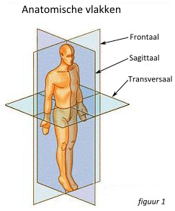](https://www.google.nl/url?sa=i&rct=j&q=&esrc=s&source=images&cd=&cad=rja&uact=8&ved=0ahUKEwjDxtTnq5LZAhXCmLQKHenIB-sQjRwIBw&url=http://body2coach.nl/anatomische-vlakken-en-bewegingen/&psig=AOvVaw3GDzic0_-LFh7Od8c_PIFo&ust=1518042574930316)[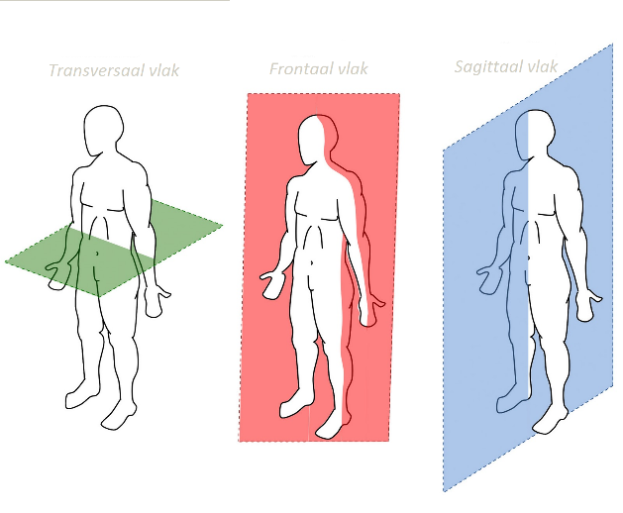](https://www.google.nl/url?sa=i&rct=j&q=&esrc=s&source=images&cd=&cad=rja&uact=8&ved=0ahUKEwjlo9qOrJLZAhXPJ1AKHeMRC6MQjRwIBw&url=http://www.fysicas.nl/vlakken-en-assen/&psig=AOvVaw3GDzic0_-LFh7Od8c_PIFo&ust=1518042574930316)

Vlakken:

* Frontaal
* Sagittaal
* Transversaal

**BSM Anatomie**

Assen:

* Transversale as: Links -> Rechts
* Sagittale as: Voor -> Achter
* Longitudinale as: Boven -> Onder

[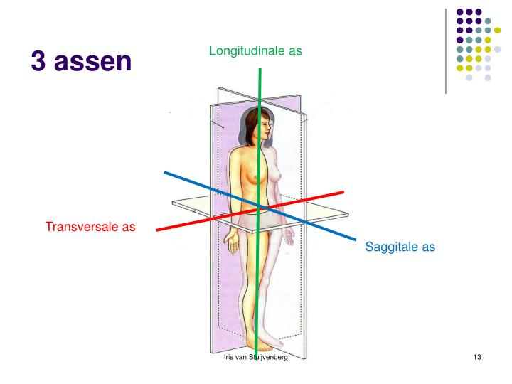](https://www.google.nl/url?sa=i&rct=j&q=&esrc=s&source=images&cd=&cad=rja&uact=8&ved=0ahUKEwjngcWCr5LZAhWDJlAKHZXKC5kQjRwIBw&url=https://www.slideserve.com/feo/anatomie-en-fysiologie&psig=AOvVaw0LFAcDA_WPLauTxkLHJSd3&ust=1518042796546967)

[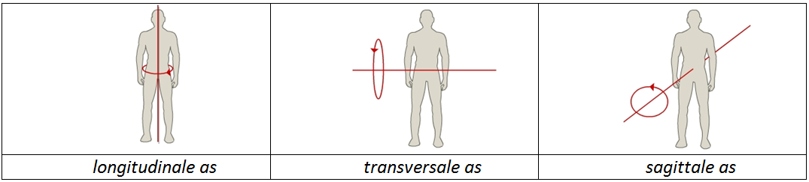](https://www.google.nl/url?sa=i&rct=j&q=&esrc=s&source=images&cd=&cad=rja&uact=8&ved=0ahUKEwjSj4bXrpLZAhXCJFAKHTmpA3kQjRwIBw&url=http://www.fysicas.nl/vlakken-en-assen/&psig=AOvVaw0LFAcDA_WPLauTxkLHJSd3&ust=1518042796546967)

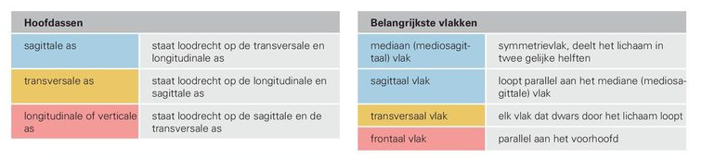

Bewegen doen we met gewrichten, en dat zijn rotaties (draaien) om een as

Hoeveel we kunnen bewegen in een gewricht hangt af van;

* De bouw (vorm) van het gewricht → 1, 2 of 3-assig
* De bewegingsuitslag van het gewricht (Range of Motion, ROM)

Gewricht = Verbinding tussen botstukken

* Draaiing (rotatie) om een bewegingsas
* Beweeglijkheid vooral afhankelijk van de vorm van de kop en kom
* De vorm bepaalt (vaak) de bewegingsas(sen)

**Bewegingen (bovenste en onderste extremiteiten) -> B.E. & O.E.**

|  |  |  |
| --- | --- | --- |
| **Lichaamsdeel** | **Bewegingen** | **Wat?** |
| Wervelkolom (romp)  *3-assig* | Ventraalflexie/Dorsaalflexie | Buigen naar buik/rug |
| Rotatie links/rechts | Rug draaien links/rechts |
| Lateroflexie links/rechts | Hangen naar links/rechts |
| Schoudergordel  (Schouder)  *3-assig* | Protractie/Retractie | Schouders voor/achter |
| Elevatie/Depressie | Schouders omhoog/omlaag |
| Laterorotatie/Mediorotatie | Schouders buiten/binnen |
| Schoudergewricht  (Schouder)  *3-assig* | Anteflexie/Retroflexie | Armen voor/achter |
| Abductie/Adductie | Armen zijwaarts omhoog/omlaag |
| Exorotatie/Endorotatie | Armen binnen/buiten |
| Ellebooggewricht  *2-assig* | Flexie/Extensie | Onderarm omlaag/omhoog |
| Pronatie/Supinatie | Handpalm naar onder/boven |
| Polsgewricht  *2-assig* | Palmairflexie/Dorsaalflexie | Hand voor/achter (naar pols en terug) |
| Radiale/Ulnaire deviatie | Hand links/rechts |
| Vingergewricht  *1-assig* (PIP/DIP) | Flexie/Extensie | Vingers naar hand toe/van hand af (gebogen/gestrekt) |
| Duimgewricht  *2-assig* | Flexie/Extensie | Duim naar hand toe/van hand af (gebogen/gestrekt) |
| Abductie/Adductie | Duim naar binnen/langs vinger |
| Knokkelgewrichten  *2-assig* | Flexie/Extensie | Naar vinger toe/van vinger af |
| Abductie/Adductie | Naar elkaar toe/van elkaar af |
| Bekken(gordel)  *1-assig* | Voorover/Achterover kantelen | Kont forceren/onderuitgezakt hangen |
| Heupgewricht  *3-assig* | Anteflexie/Retroflexie | Been naar voor en naar achter |
| Abductie/Adductie | Benen van midden af/midden toe |
| Exorotatie/Endorotatie | Been naar binnen/buiten |
| Kniegewricht  *2-assig* | Flexie/Extensie | Knie buigen en strekken |
| Exorotatie/Endorotatie* | Knie naar binnen/buiten |
| BSG (enkelgewricht)  *1-assig* | Plantairflexie/Dorsaalflexie | Voet omlaag/omhoog  (strekken en buigen) |
| OSG (enkelgewricht)  *1-assig* | Inversie/Eversie  (Pronatie/Supinatie) | Voet draait naar binnen/buiten (kantelt naar binnen/buiten) |
| Teengewricht  *1-assig* | Flexie/Extensie | Teen naar voet toe/van voet af (gebogen/gestrekt) |

* Alleen bij gebogen knie

**Duimgewricht**

* Opponeren (= flexie + adductie): Duim tegen pink
* Reponeren (= extensie + abductie): Alle vingers los van elkaar

[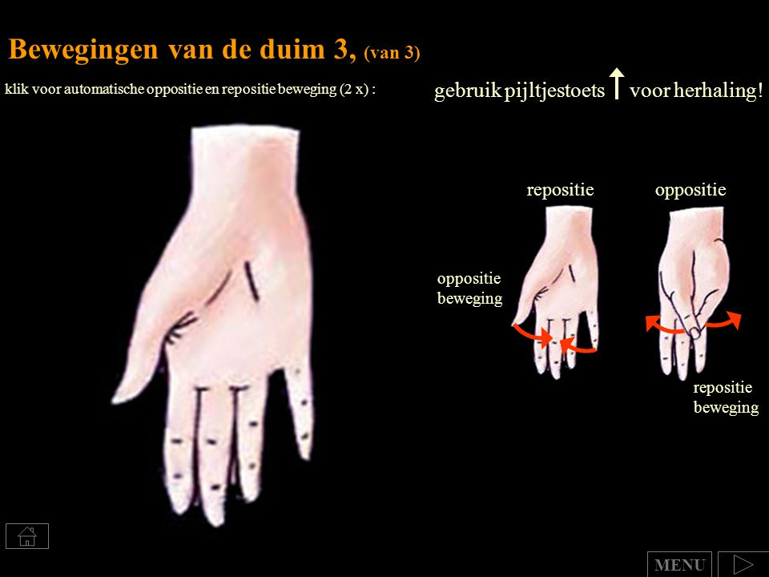](https://www.google.nl/url?sa=i&rct=j&q=&esrc=s&source=images&cd=&cad=rja&uact=8&ved=0ahUKEwjthe2dkJTZAhXMyqQKHRnJAlkQjRwIBw&url=http://slideplayer.nl/slide/2214046/&psig=AOvVaw3X_VEJGGdIQTIprUPFr6HE&ust=1518103980975276)

|  |  |  |  |
| --- | --- | --- | --- |
| **Lichaamsdeel** | **Bewegingen** | **Assen** | **Vlakken** |
| Wervelkolom (romp)  *3-assig* | Ventraalflexie/Dorsaalflexie | Transversale as | Sagittaal vlak |
| Rotatie links/rechts | Longitudinale as | Transversaal vlak |
| Lateroflexie links/rechts | Sagittale as | Frontaal vlak |
| Schoudergordel  (schouder)  *3-assig* | Protractie/Retractie | - | - |
| Elevatie/Depressie | - | - |
| Laterorotatie/Mediorotatie | - | - |
| Schoudergewricht  (schouder)  *3-assig* | Anteflexie/Retroflexie | Transversale as | Sagittaal vlak |
| Abductie/Adductie | Sagittale as | Frontaal vlak |
| Exorotatie/Endorotatie | Longitudinale as | Transversaal vlak |
| Ellebooggewricht  *2-assig* | Flexie/Extensie | Transversale as | Sagittaal vlak |
| Pronatie/Supinatie | - | - |
| Polsgewricht  *2-assig* | Palmairflexie/Dorsaalflexie | Transversale as | Sagittaal vlak |
| Radiale/Ulnaire deviatie | - | - |
| Vingergewricht  *1-assig* (PIP/DIP) | Flexie/Extensie | Transversale as | Sagittaal vlak |
| Duimgewricht  *2-assig* | Flexie/Extensie | Transversale as | Sagittaal vlak |
| Abductie/Adductie | Sagittale as | Frontaal vlak |
| Knokkelgewrichten  *2-assig* | Flexie/Extensie | Transversale as | Sagittaal vlak |
| Abductie/Adductie | Sagittale as | Frontaal vlak |
| Bekken(gordel)  *1-assig* | Voorover/Achterover kantelen | Transversale as | Sagittaal vlak |
| Heupgewricht  *3-assig* | Anteflexie/Retroflexie | Transversale as | Sagittaal vlak |
| Abductie/Adductie | Sagittale as | Frontaal vlak |
| Exorotatie/Endorotatie | Longitudinale as | Transversaal vlak |
| Kniegewricht  *2-assig* | Flexie/Extensie | Transversale as | Sagittaal vlak |
| Exorotatie/Endorotatie* | Longitudinale as | Transversaal vlak |
| BSG (enkelgewricht)  *1-assig* | Plantairflexie/Dorsaalflexie | Transversale as | Sagittaal vlak |
| OSG (enkelgewricht)  *1-assig* | Inversie/Eversie  (Pronatie/Supinatie) | - | - |
| Teengewricht  *1-assig* | Flexie/Extensie | Transversale as | Sagittaal vlak |

**Bewegingen in assen:**

Transversale as: Flexie/Extensie

Anteflexie/Retroflexie

Plantairflexie/Palmairflexie

/Dorsaalflexie

Sagittale as: Abductie/Adductie

Lateroflexie

Longitudinale as: Exorotatie/Endorotatie

Rotatie

*Schoudergordel:* Protractie/Retractie

Elevatie/Depressie

Laterorotatie/Mediorotatie

*Overig:* Pronatie/Supinatie

Inversie/Eversie

**Bewegingen in vlakken:**

Frontaal: Abductie/Adductie

Lateroflexie

Sagittaal: Flexie/Extensie

Anteflexie/Retroflexie

Plantairflexie/Palmairflexie

/Dorsaalflexie

Transversaal: Exorotatie/Endorotatie

**Andere bewegingen:**

*Schoudergordel:* Protractie/Retractie

Elevatie/Depressie

Laterorotatie/Mediorotatie

*Overig:* Pronatie/Supinatie

Inversie/Eversie

[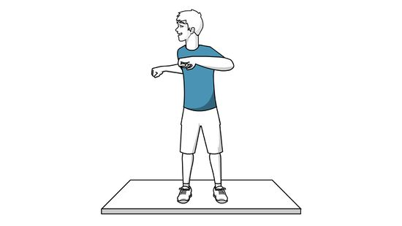](https://www.google.nl/url?sa=i&rct=j&q=&esrc=s&source=images&cd=&cad=rja&uact=8&ved=0ahUKEwjMmNGYkpTZAhWQzKQKHS9eAw0QjRwIBw&url=https://nl.wikihow.com/Je-rug-kraken&psig=AOvVaw2nSVTIGhm3yuTdudgNSDGp&ust=1518104416739858)[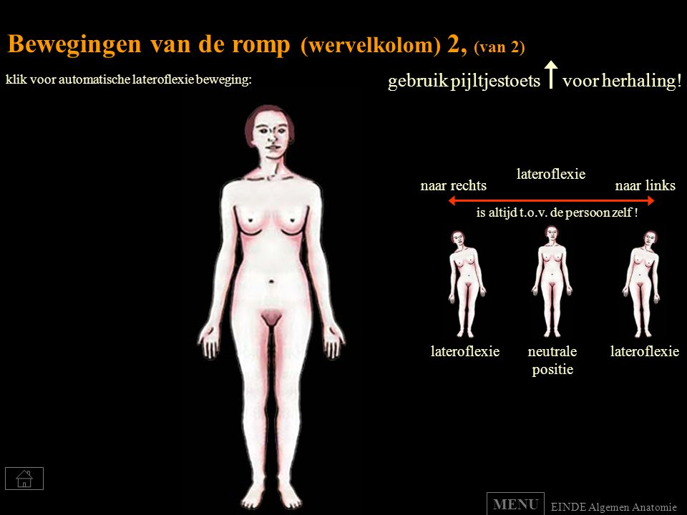](https://www.google.nl/url?sa=i&rct=j&q=&esrc=s&source=images&cd=&cad=rja&uact=8&ved=0ahUKEwiH8KuakZTZAhVRiqQKHc7xCt4QjRwIBw&url=http://slideplayer.nl/slide/2214046/&psig=AOvVaw13XO0mhzolJrOo3m9yERTw&ust=1518104237557977)[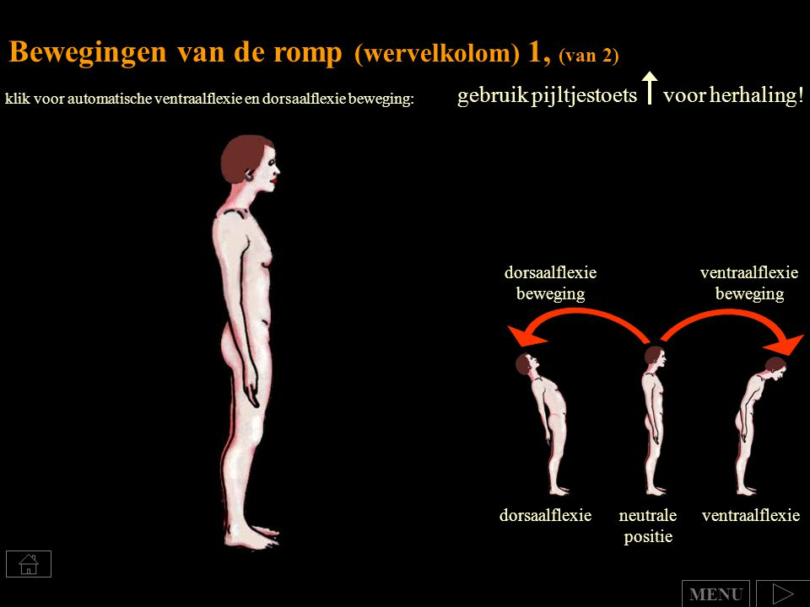](https://www.google.nl/url?sa=i&rct=j&q=&esrc=s&source=images&cd=&cad=rja&uact=8&ved=0ahUKEwjIn-ORkZTZAhVN3aQKHcihCQUQjRwIBw&url=http://slideplayer.nl/slide/2214046/&psig=AOvVaw13XO0mhzolJrOo3m9yERTw&ust=1518104237557977)**Wervelkolom (romp):**

Rotatie

[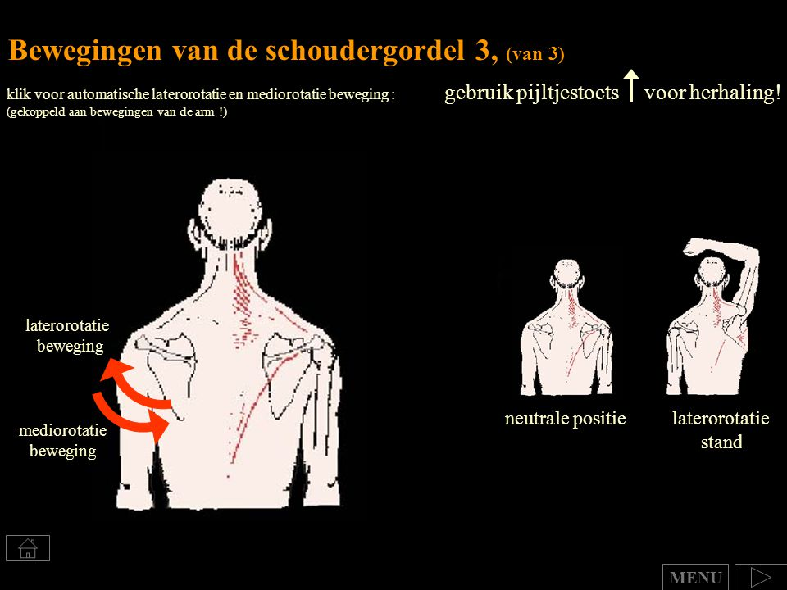](https://www.google.nl/url?sa=i&rct=j&q=&esrc=s&source=images&cd=&cad=rja&uact=8&ved=0ahUKEwjGr6C7k5TZAhVRJuwKHW_gCg4QjRwIBw&url=http://slideplayer.nl/slide/2214046/&psig=AOvVaw2gpuvjZSjQjvYL7cT3MecP&ust=1518104838435799)**Schoudergordel:**

[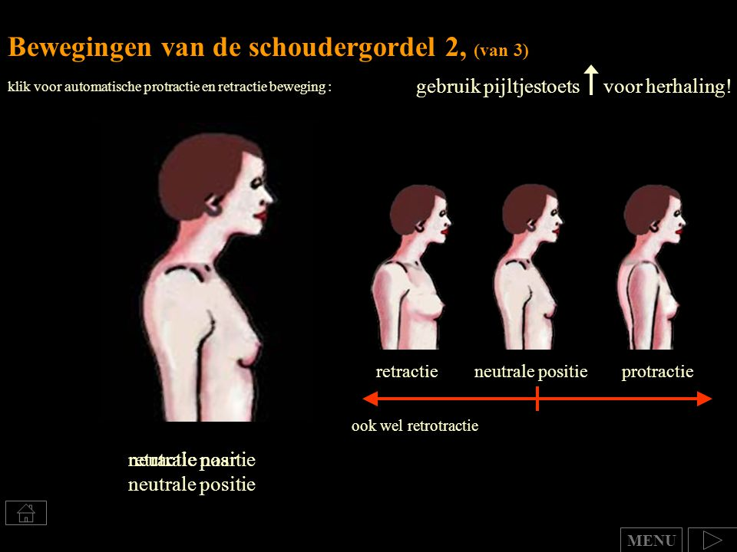](https://www.google.nl/url?sa=i&rct=j&q=&esrc=s&source=images&cd=&cad=rja&uact=8&ved=0ahUKEwjyyvnYkpTZAhVHKuwKHWj5CqIQjRwIBw&url=http://www.egogenesis.be/protractie/&psig=AOvVaw1Yk7yCbMCfr9e_9wf6tquJ&ust=1518104639790148)[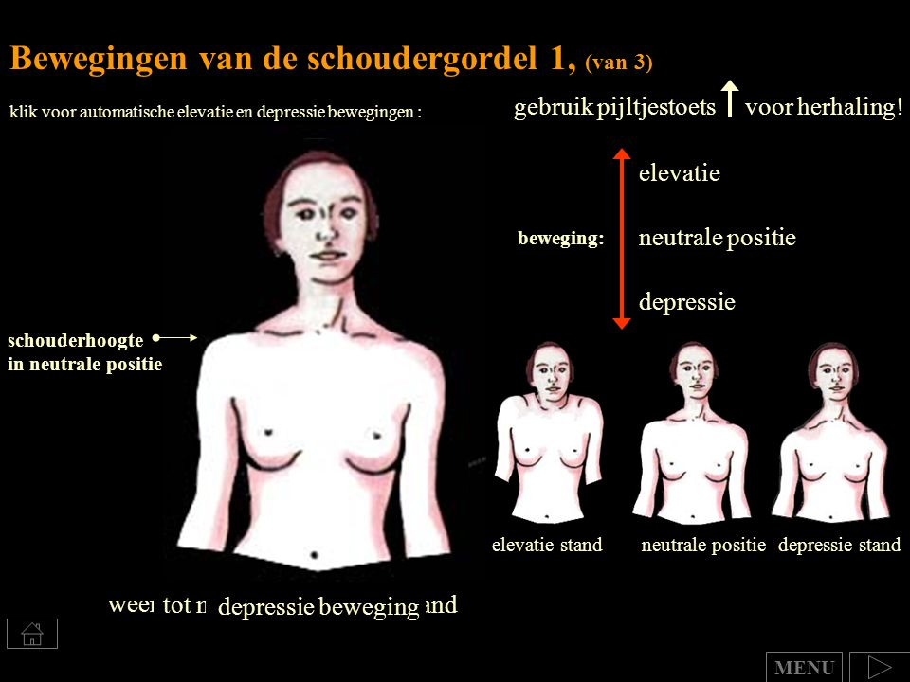](https://www.google.nl/url?sa=i&rct=j&q=&esrc=s&source=images&cd=&cad=rja&uact=8&ved=0ahUKEwigsr3ykpTZAhUB_aQKHfIzAdAQjRwIBw&url=http://slideplayer.nl/slide/2214046/&psig=AOvVaw1Yk7yCbMCfr9e_9wf6tquJ&ust=1518104639790148)

[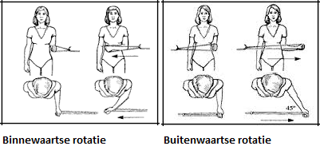](https://www.google.nl/url?sa=i&rct=j&q=&esrc=s&source=images&cd=&cad=rja&uact=8&ved=0ahUKEwiq8MKmlZTZAhUG3qQKHTFTDtMQjRwIBw&url=https://www.fit.nl/fitnessblessures/schouderblessure&psig=AOvVaw09WaPPHU-STCncIl87slbk&ust=1518105299836736)[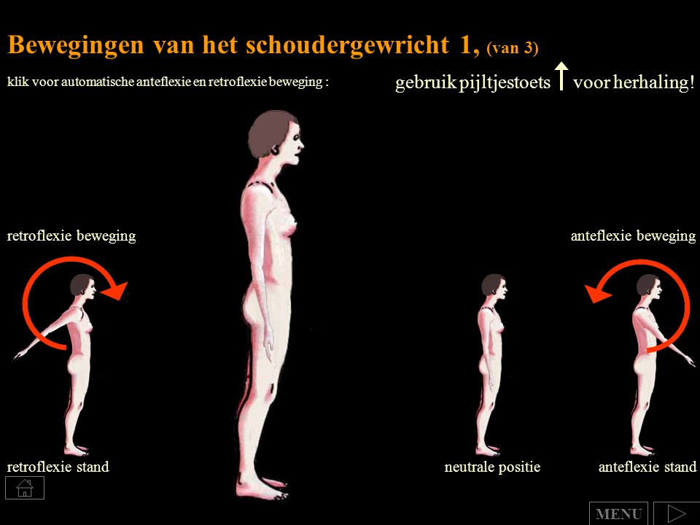](https://www.google.nl/url?sa=i&rct=j&q=&esrc=s&source=images&cd=&cad=rja&uact=8&ved=0ahUKEwjk1av3k5TZAhUNLewKHRkJAqIQjRwIBw&url=http://slideplayer.nl/slide/2214046/&psig=AOvVaw3nnRbofWe0G_WYYw0gCuhw&ust=1518104978072966)**Schoudergewricht:**

[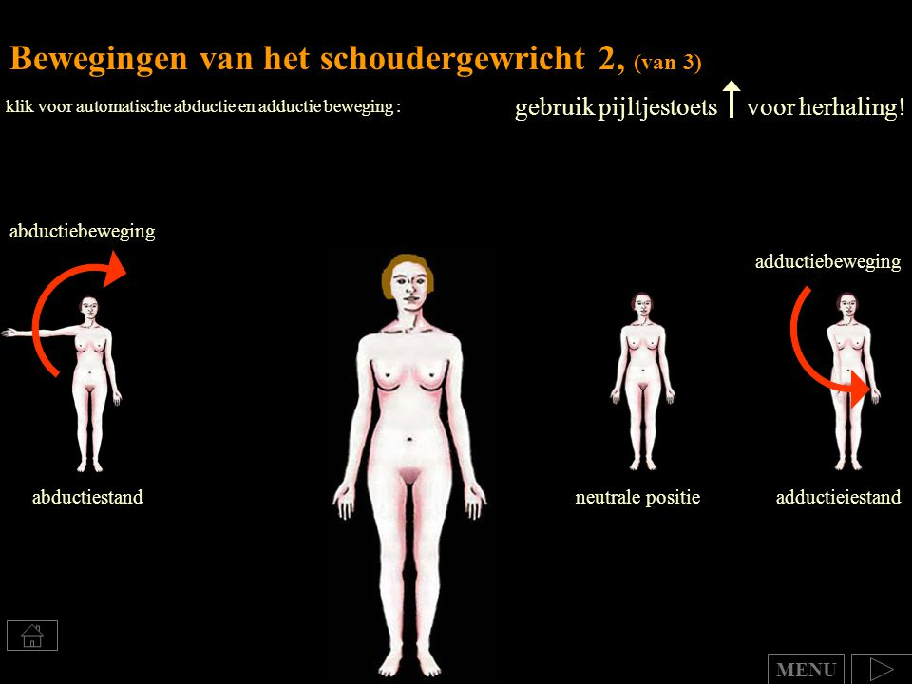](https://www.google.nl/url?sa=i&rct=j&q=&esrc=s&source=images&cd=&cad=rja&uact=8&ved=0ahUKEwiZy9rSlJTZAhWH-6QKHfriABAQjRwIBw&url=http://slideplayer.nl/slide/2214046/&psig=AOvVaw2qIR1P2UOMlFlQY6IMYlTB&ust=1518105160565318)[](https://www.google.nl/url?sa=i&rct=j&q=&esrc=s&source=images&cd=&cad=rja&uact=8&ved=0ahUKEwjk1av3k5TZAhUNLewKHRkJAqIQjRwIBw&url=http://slideplayer.nl/slide/2214046/&psig=AOvVaw3nnRbofWe0G_WYYw0gCuhw&ust=1518104978072966)

[](https://www.google.nl/url?sa=i&rct=j&q=&esrc=s&source=images&cd=&cad=rja&uact=8&ved=0ahUKEwiq8MKmlZTZAhUG3qQKHTFTDtMQjRwIBw&url=https://www.fit.nl/fitnessblessures/schouderblessure&psig=AOvVaw09WaPPHU-STCncIl87slbk&ust=1518105299836736)

[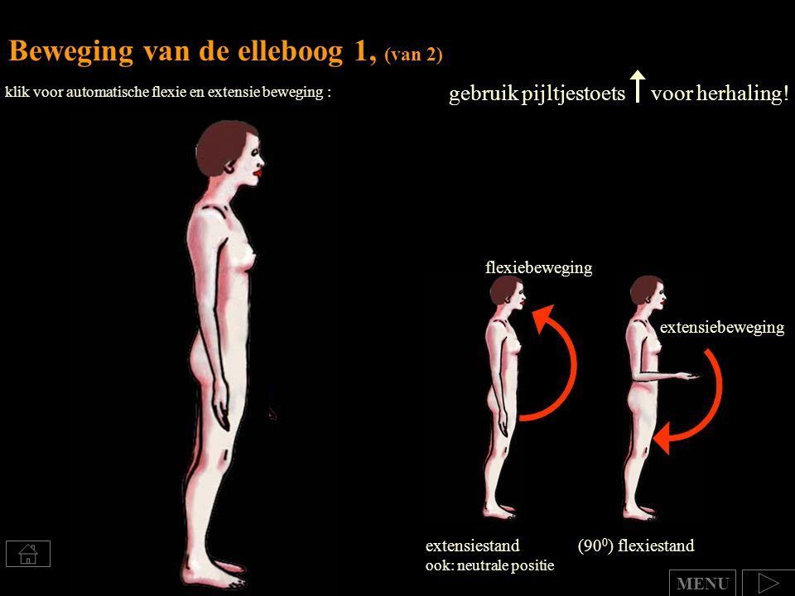](https://www.google.nl/url?sa=i&rct=j&q=&esrc=s&source=images&cd=&cad=rja&uact=8&ved=0ahUKEwiXobuDopTZAhWD16QKHQ09B3YQjRwIBw&url=http://slideplayer.nl/slide/2214046/&psig=AOvVaw3ECRhqVIjMuwV6ZBLuJsiC&ust=1518108735946624)**Ellebooggewricht:**

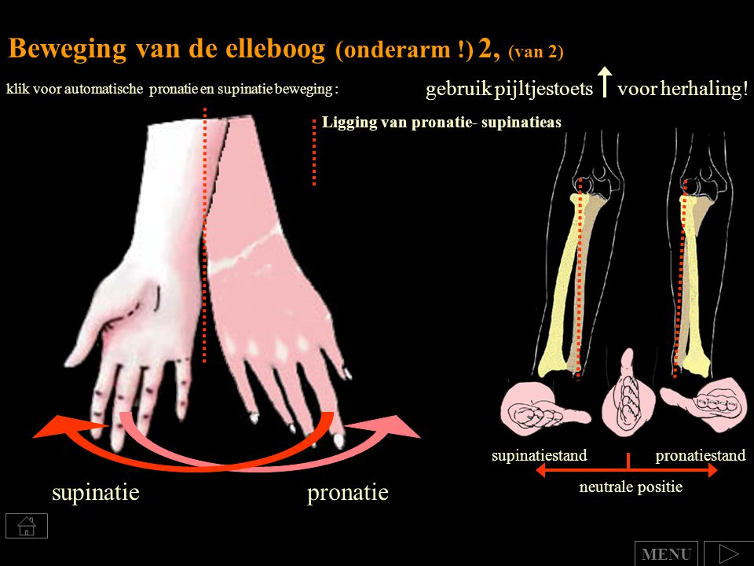

**Polsgewricht:**

[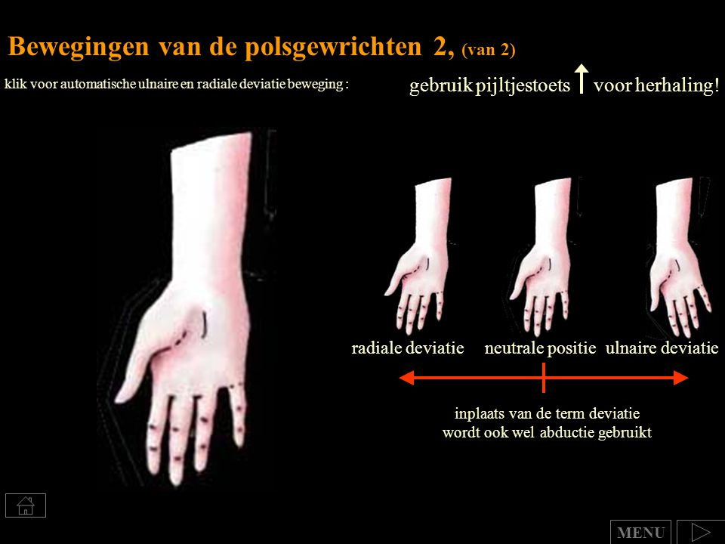](https://www.google.nl/url?sa=i&rct=j&q=&esrc=s&source=images&cd=&cad=rja&uact=8&ved=0ahUKEwiF0en5opTZAhUS5aQKHW-KAKcQjRwIBw&url=http://slideplayer.nl/slide/2214046/&psig=AOvVaw20YkOJfPnM3XJd_tXTN4Qp&ust=1518108976198828)[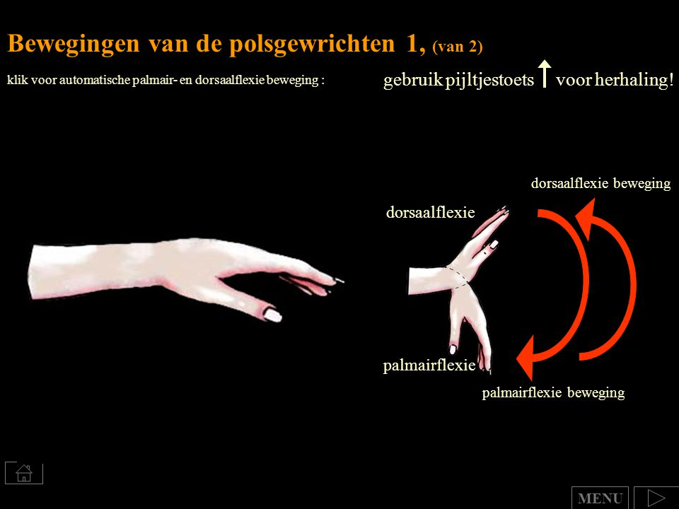](https://www.google.nl/url?sa=i&rct=j&q=&esrc=s&source=images&cd=&cad=rja&uact=8&ved=0ahUKEwjLlPLkopTZAhVQC-wKHeQqD7EQjRwIBw&url=http://slideplayer.nl/slide/2214046/&psig=AOvVaw20YkOJfPnM3XJd_tXTN4Qp&ust=1518108976198828)

**Vingergewricht/knokkelgewricht:**

[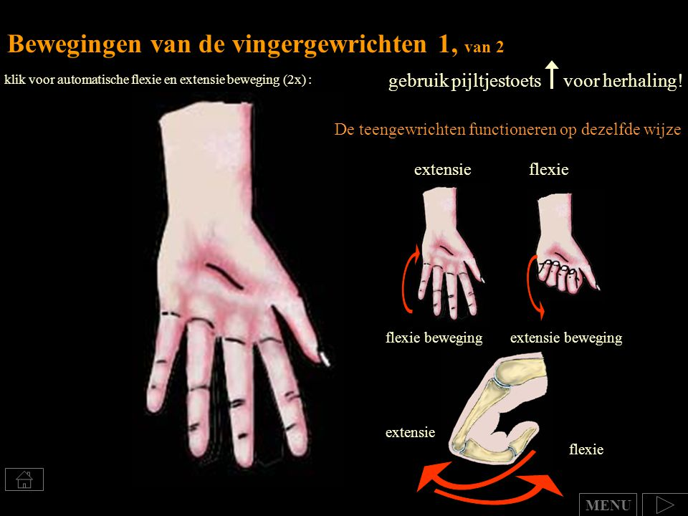](https://www.google.nl/url?sa=i&rct=j&q=&esrc=s&source=images&cd=&cad=rja&uact=8&ved=0ahUKEwjI2I-ro5TZAhXC_aQKHdYBC7YQjRwIBw&url=http://slideplayer.nl/slide/2214046/&psig=AOvVaw3lXLIDV5TaXz_aeCMbrS9g&ust=1518109113587643)[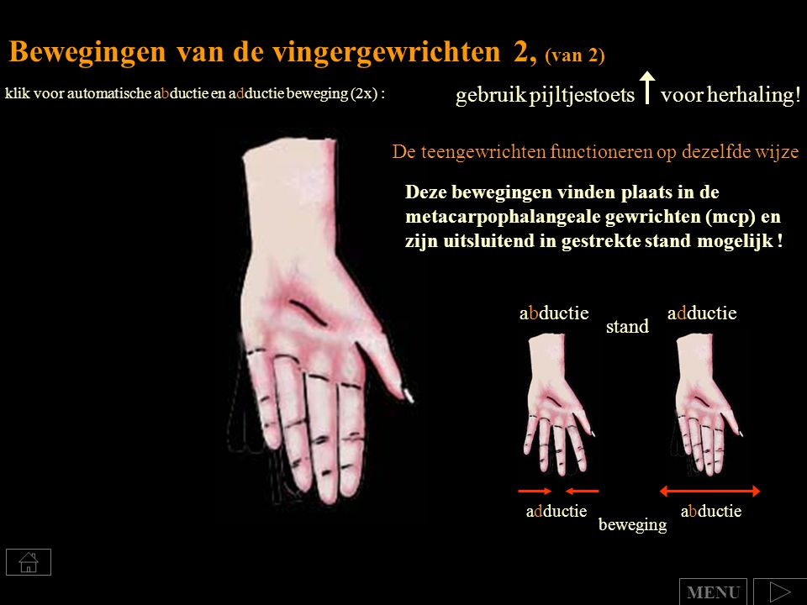](https://www.google.nl/url?sa=i&rct=j&q=&esrc=s&source=images&cd=&cad=rja&uact=8&ved=0ahUKEwj9o-m1o5TZAhXD-aQKHQ_ZA6cQjRwIBw&url=http://slideplayer.nl/slide/2214046/&psig=AOvVaw3lXLIDV5TaXz_aeCMbrS9g&ust=1518109113587643)

**Bekken(gordel):**

**Duimgewricht:**

[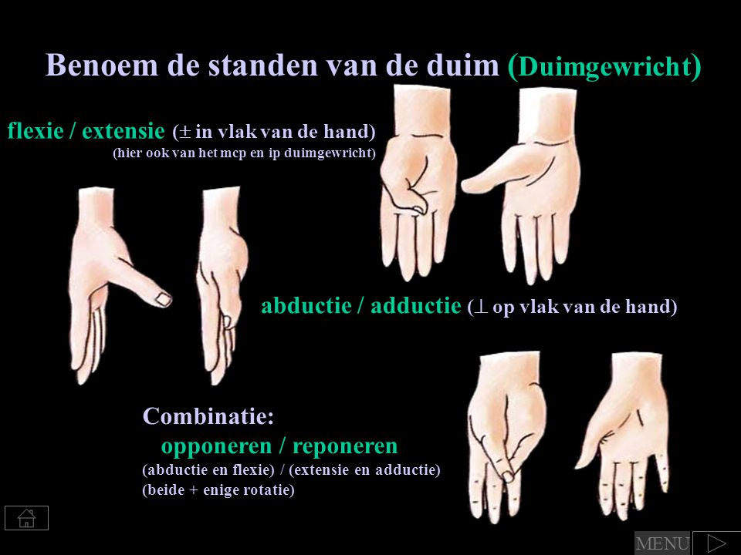](https://www.google.nl/url?sa=i&rct=j&q=&esrc=s&source=images&cd=&cad=rja&uact=8&ved=0ahUKEwj5qO6IpJTZAhWC2KQKHWT_BBMQjRwIBw&url=http://slideplayer.nl/slide/2214028/&psig=AOvVaw2rSwRmno_k6zHCYmxuKSvA&ust=1518109320117439)[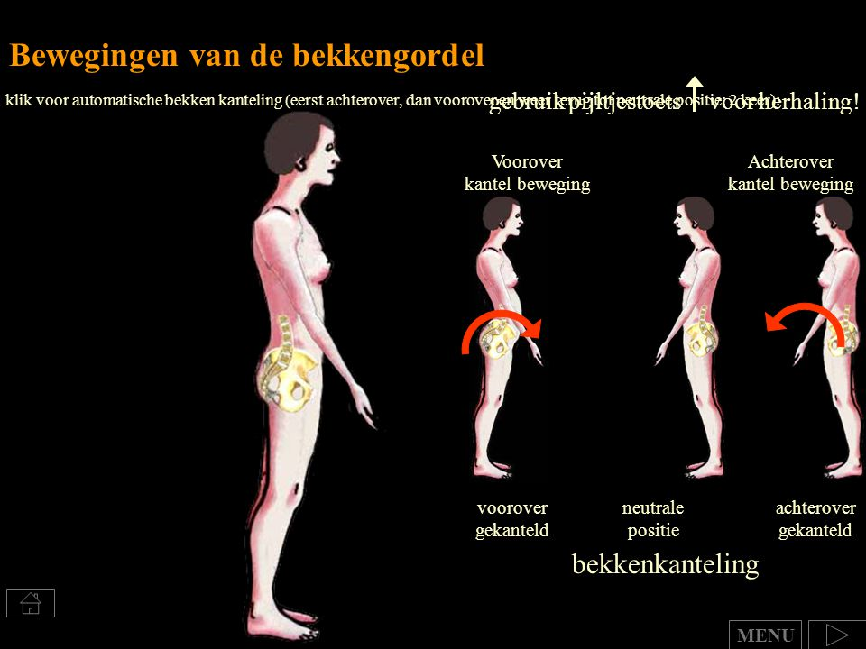](https://www.google.nl/url?sa=i&rct=j&q=&esrc=s&source=images&cd=&cad=rja&uact=8&ved=0ahUKEwjyh5PYpJTZAhUE-6QKHQg8D84QjRwIBw&url=http://slideplayer.nl/slide/2214046/&psig=AOvVaw0rwnrRIrXt1jd4o0MUjlHb&ust=1518109474661469)

[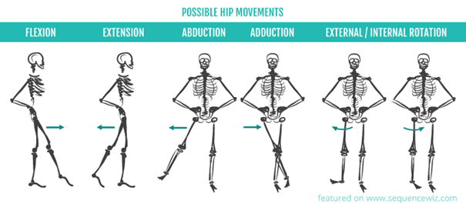](https://www.google.nl/url?sa=i&rct=j&q=&esrc=s&source=images&cd=&cad=rja&uact=8&ved=0ahUKEwj5-PzHppTZAhVR6qQKHbr7CaoQjRwIBw&url=http://www.smartfitness.nl/training/bilspieren/&psig=AOvVaw2quIi0FV7sRqCpUGRK2H_I&ust=1518109987231683)[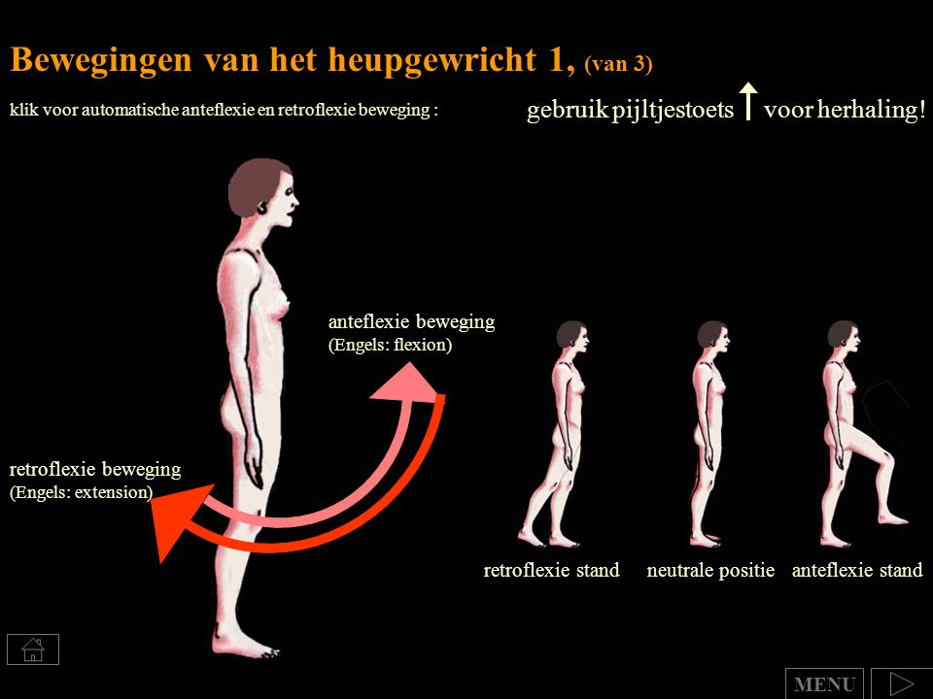](https://www.google.nl/url?sa=i&rct=j&q=&esrc=s&source=images&cd=&cad=rja&uact=8&ved=0ahUKEwjR-YHPpZTZAhVQ56QKHRdzABwQjRwIBw&url=http://slideplayer.nl/slide/2214046/&psig=AOvVaw336r6tASvj7duDsB8jA7ax&ust=1518109725999874)**Heup:**

**Knie:**

[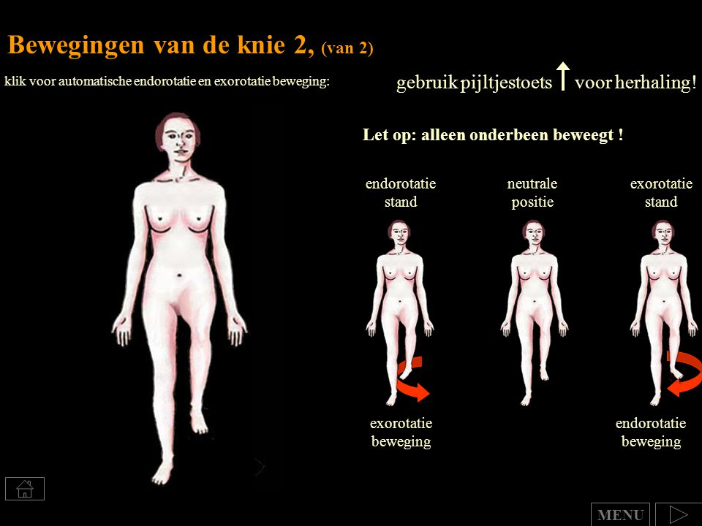](https://www.google.nl/url?sa=i&rct=j&q=&esrc=s&source=images&cd=&cad=rja&uact=8&ved=0ahUKEwiEsbyTppTZAhVBhqQKHeAMDUgQjRwIBw&url=http://slideplayer.nl/slide/2214046/&psig=AOvVaw0CkX8UEX-63ZnqAX6JC2E-&ust=1518109792514674)[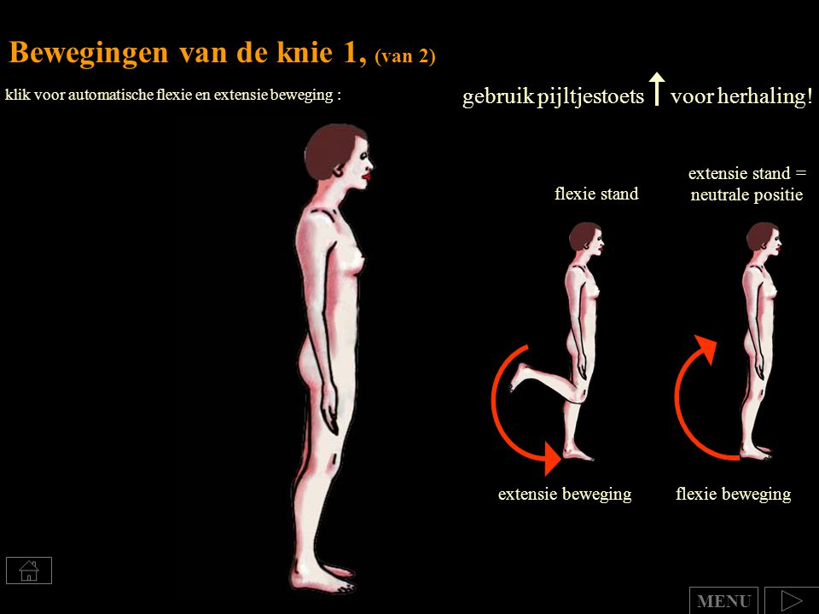](https://www.google.nl/url?sa=i&rct=j&q=&esrc=s&source=images&cd=&cad=rja&uact=8&ved=0ahUKEwi0y4LxpZTZAhXRyqQKHZXrD7QQjRwIBw&url=http://slideplayer.nl/slide/2214046/&psig=AOvVaw0CkX8UEX-63ZnqAX6JC2E-&ust=1518109792514674)

**OSG (Onderste Spronggewricht):**

**BSG (Bovenste Spronggewricht):**

[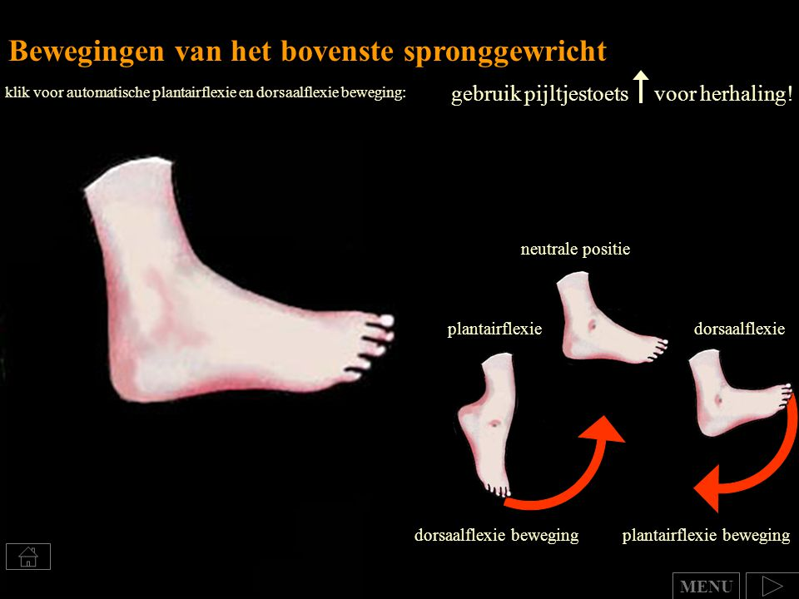](https://www.google.nl/url?sa=i&rct=j&q=&esrc=s&source=images&cd=&cad=rja&uact=8&ved=0ahUKEwjb46Kcp5TZAhXSJOwKHR82CxYQjRwIBw&url=http://slideplayer.nl/slide/2214046/&psig=AOvVaw1xtObhfWRK9sefV6h2xrGd&ust=1518110112609976)[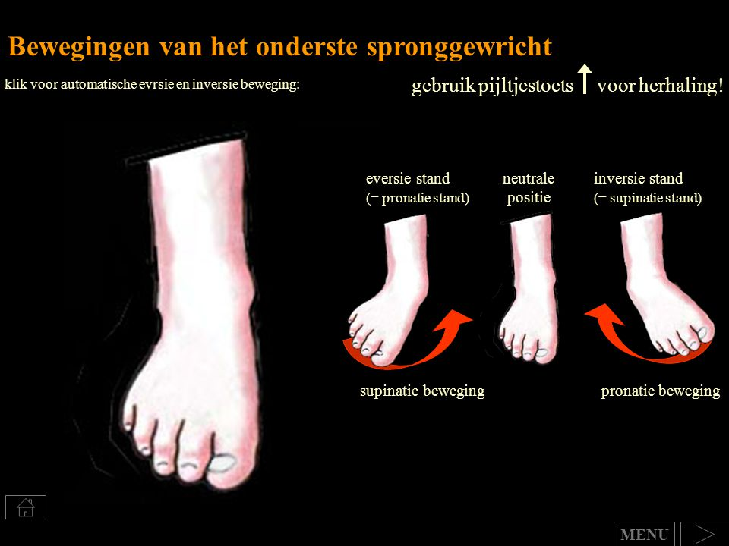](https://www.google.nl/url?sa=i&rct=j&q=&esrc=s&source=images&cd=&cad=rja&uact=8&ved=0ahUKEwjr--Gfp5TZAhVDzqQKHRoYALAQjRwIBw&url=http://slideplayer.nl/slide/2214046/&psig=AOvVaw1xtObhfWRK9sefV6h2xrGd&ust=1518110112609976)

**Teengewricht:**

[](https://www.google.nl/url?sa=i&rct=j&q=&esrc=s&source=images&cd=&cad=rja&uact=8&ved=0ahUKEwjI2I-ro5TZAhXC_aQKHdYBC7YQjRwIBw&url=http://slideplayer.nl/slide/2214046/&psig=AOvVaw3lXLIDV5TaXz_aeCMbrS9g&ust=1518109113587643)

Maar dan met tenen